 | VESTIBULAR: RESUMOS  PROFESSOR: WALTER TADEU  MATEMÁTICA I | 

MÓDULO E FUNÇÃO MODULAR

Dado um número real x, definimos módulo de |x|, ou valor absoluto de x como: $\left|x\right|=\begin{aligned}\left\{x, \text{se} x≥0 | \right.\end{aligned}$.
O significado destas sentenças é:

i) o módulo de um número real não negativo é o próprio número.

ii) o módulo de um número real negativo é o oposto do número.

Exemplo: Seja y = |x – 3|. Para x = 3, temos x – 3 = 0 e, portanto |y| = 0.
Para x > 3, temos x – 3 > 0 e, portanto |y| = x –3.
Para x < 3, temos x – 3 < 0 e, portanto |y| = – (x – 3) = – x + 3 = 3 – x.

Outra definição importante para o módulo de um número real x é: $\left|x\right|=\sqrt{x^{2}}$
Conseqüências importantes:
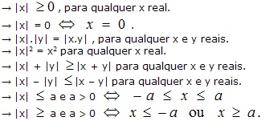

Função Modular: é aquela que associa a cada elemento x real um elemento $\left|x\right|∈\text{IR}$.
Para que o conceito de função fique claro adotamos a notação da função f(x) = |x|, como sendo:
$$f(x)=\begin{aligned}\left\{x, \text{se} x≥0 | \right.\end{aligned}$$

Sendo que o gráfico de f(x) = |x| é semelhante ao gráfico de f(x) = x, sendo que a parte negativa do gráfico será “refletida” sempre para um f(x) positivo.

Gráfico da Função Modular: Para construir o gráfico da função modular procedemos assim:

1º passo: construímos o gráfico da função onde f(x) > 0

2º passo: onde a função é negativa, construímos o gráfico de – f(x) (“rebate” para o outro lado na vertical).

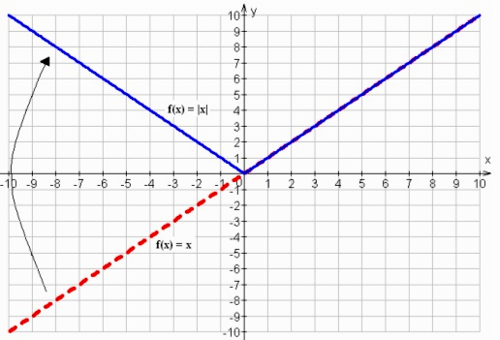
3º passo: unem-se os gráficos.

Equação Modular: A equação modular está baseada nas seguintes propriedades:

i) Se a > 0 e |x| = a, então x = a ou x = - a. ii) Se a = 0 e |x| = 0, então x = 0.

Exemplos:
1) Resolva a equação: $\sqrt{(2x−6)^{2}}−\text{10}=2$.
Solução: Pela definição vem: $\left|2x−6\right|=\text{12}⇒\begin{aligned}\left\{2x−6=\text{12} | \right.\end{aligned}$. S = {-3, 9}.

2) Resolver: |2x – 1| = |x + 3|.

Solução: Repare que os dois membros são positivos. Significa dizer que os conteúdos dos módulos são iguais ou são opostos: $\left|2x−1\right|=\left|x+3\right|⇒\begin{aligned}\left\{2x−1=x+3 | \right.\end{aligned}$. S = {4, – 2/3}.

3) Resolver: |x + 2| = – 3.

Solução: O 1º membro é um valor positivo. Logo, não há como ser (– 3). S = Ø.

4) Resolver: |2x – 1| = x – 1.

Solução: Repare que o 1º membro é positivo. Logo, há uma condição a ser imposta ao 2º membro: x – 1 ≥ 0. Isto indica que a solução encontrada deverá satisfazer a x ≥ 1.

$\left|2x−1\right|=x−1⇒\begin{aligned}\left\{2x−1=x−1 | \right.\end{aligned}$. S = Ø.

6) Resolver: |x – 2| + |x – 4| = 8.

Solução: Como há dois casos para observar em cada módulo, uma sugestão de solução é a construção da grade semelhante à da solução da inequação. Cada interior do módulo pode ser tratado como uma função onde os zeros são identificados.

2 4
|x – 2| | – | + | +
|x – 4| | – | – | +
|x – 2| + |x – 4| | (– x + 2) + (– x + 4) | (x – 2) + (– x + 4) | (x – 2) + (x – 4)

Os três intervalos foram analisados e os conteúdos retirados dos módulos. Resolvendo cada caso, temos:

$\begin{aligned}\left\{1º)−x+2−x+4=8 | \right.\left\{2º) x−2−x+4=8 | \right.\end{aligned}$. Logo, S = {-1, 7}.

Inequação modular: é toda inequação cuja incógnita aparece em módulo. Veja alguns exemplos:

|x| > 6 |x| ≤ 4 |x + 3| > 7

Observe a resolução de algumas inequações modulares.

a) |x| > 6  x < – 6 ou x > 6  S = {x ∈ R | x < – 6 ou x > 6} | c) |x + 3| > 7  x + 3 < – 7 ou x + 3 > 7  i) Se x + 3 < – 7, então:  x < – 7 – 3  x < – 10  ii) Se x + 3 > 7, então:  x > 7 – 3 => x > 4  S = {x ∈ R | x < – 10 ou x > 4} | d) |4x + 1| ≥ 3  4x + 1 ≤ – 3 ou 4x + 1 ≥ 3  i) Se 4x + 1 ≤ – 3, então:  4x ≤ – 3 – 1 => 4x ≤ – 4  x ≤ – 1  ii) Se 4x + 1 ≥ 3, então:  4x ≥ 3 – 1  4x ≥ 2  x ≥ ½  S = {x ∈ R | x ≤ – 1 ou x ≥ ½}
b) |x| ≤ 4
– 4 ≤ x ≤ 4
S = {x ∈ R | – 4 ≤ x ≤ 4}

